KHOÁ HỌC TRẢI NGHIỆM TRƯỜNG HỌC HẠNH PHÚC
Sáng thứ Hai ngày 21 tháng 8 năm 2023, toàn thể cán bộ, giáo viên, nhân viên và đại diện phụ huynh nhà trường đã tham gia buổi học trải nghiệm với chủ đề “Trường học hạnh phúc” cùng diễn giả Đỗ Thái Đăng – Giám đốc Cty Nhân tài Đất Việt.
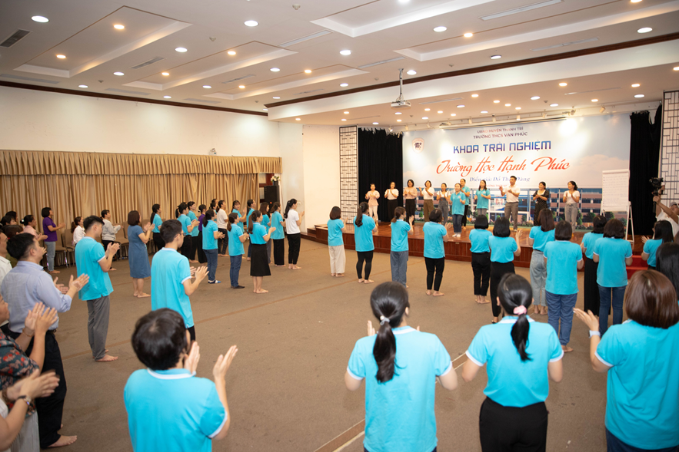
(Hoạt động giao lưu kết nối giữa các thành viên với nhau)
Trong suốt khoá học kéo dài hai ngày một đêm, bản thân mỗi chúng ta đều nhận ra giá trị của tình yêu thương và tìm thấy sức mạnh nội tại của chính mình. Và điều quan trọng, bạn có dám thách thức bản thân để thay đổi những suy nghĩ tiêu cực và lạc hậu hay không.
- Sự ích kỷ, thiếu lắng nghe, thiếu hỗ trợ, thiếu tôn trọng trong tập thể khiến cho một số “mắt xích yếu” và trở nên lạc lõng.
- Nhiều người luôn luôn chiến đấu để giành phần thắng về mình! Nhưng sự lựa chọn thực sự lại không phải là thắng hay thua mà là sự lựa chọn giữa Thắng hoặc Hạnh Phúc.
- Mọi người vẫn hay cho rằng sai lầm của mình thì mình sẽ gánh chịu nhưng thực tế lỗi sai của chúng ta ảnh hưởng tới tất cả mọi người! Và người chịu ảnh hưởng nhiều nhất chính là người yêu thương chúng ta nhất!
- Chúng ta không đón nhận người khác thực chất là chúng ta không đón nhận chính mình. Chúng ta thấy những điểm khó ưa ở người khác bởi vì trong chúng ta chứa đầy sự phán xét!
Trong mỗi một giai đoạn, thầy cô được trải nghiệm những bài học ở mức độ khác nhau. Thử thách đầu tiên là Vòng tròn yêu thương 377 - thách thức sự kiên trì, bền bỉ, lòng yêu thương, bao dung, thấu hiểu và sẻ chia trong cá nhân mỗi người. Thử thách thứ hai có tên là Phá băng – thách thực sự can đảm, ý chí kiên định và quyết tâm thay đổi bản thân. Thử thách “Một giờ làm lãnh đạo” qua trò chơi A bước B và The red/black game cũng chính là câu hỏi đặt ra cho mỗi người rằng trong cuộc sống, liệu chúng ta sẽ lựa chọn thắng thua hay thắng và hạnh phúc.
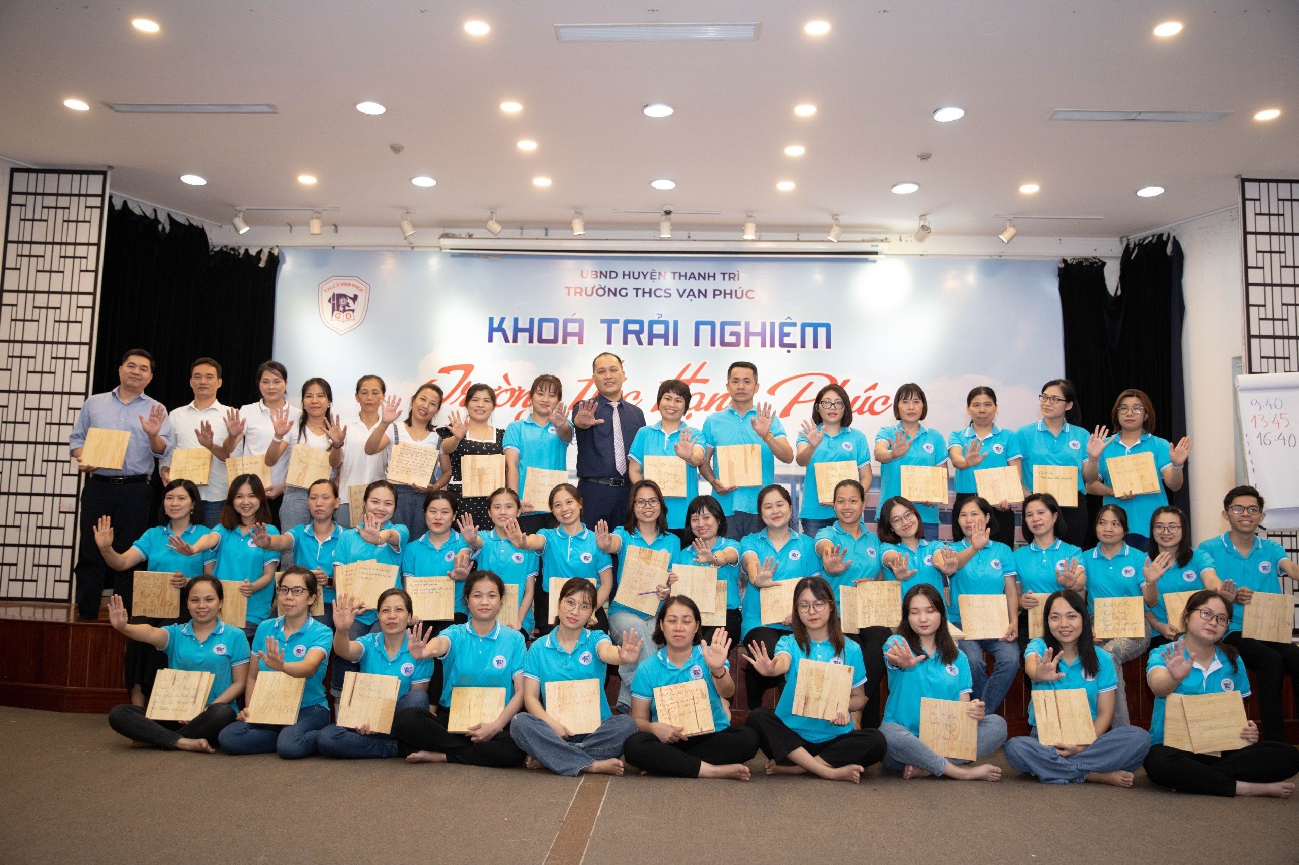 | 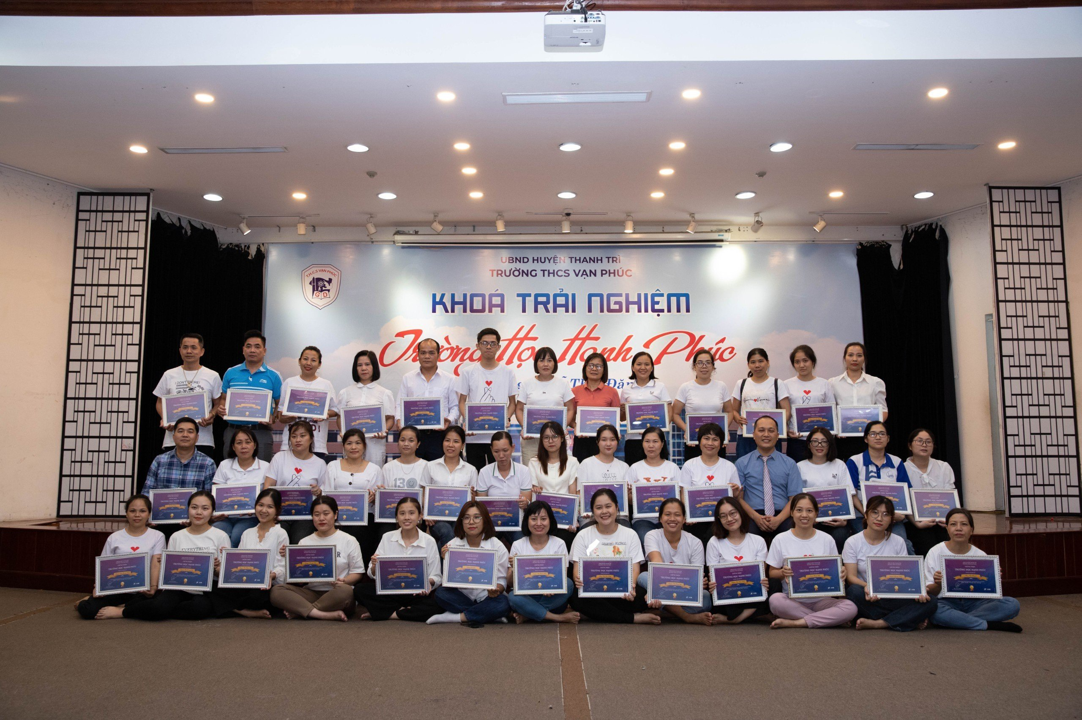
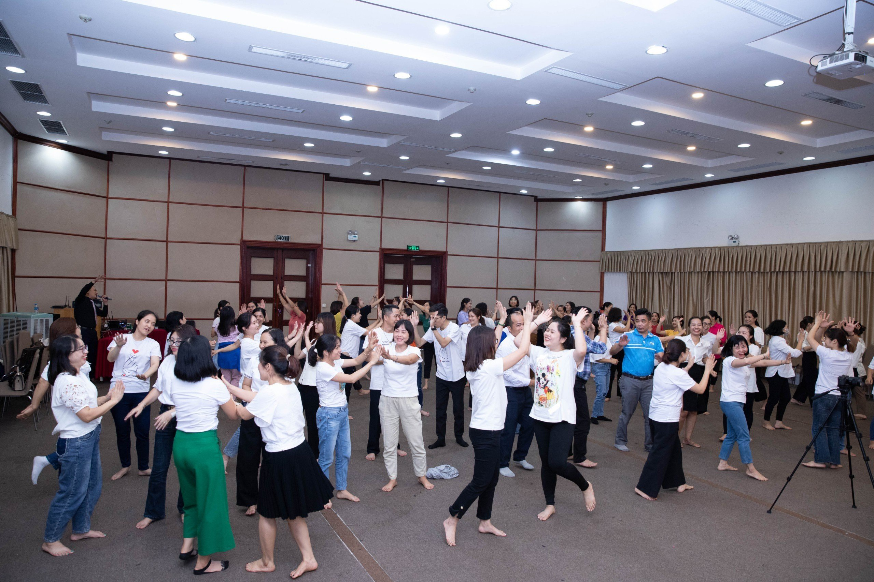 | 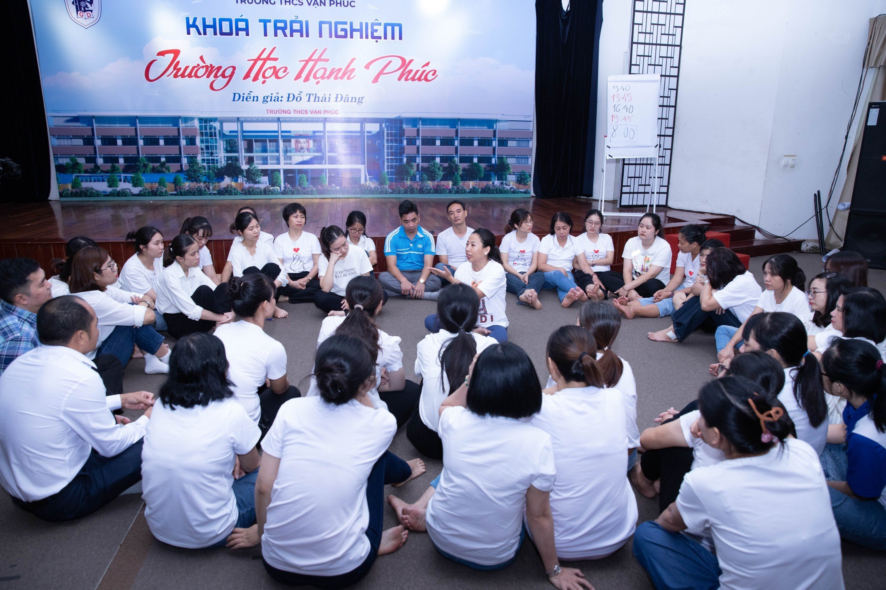
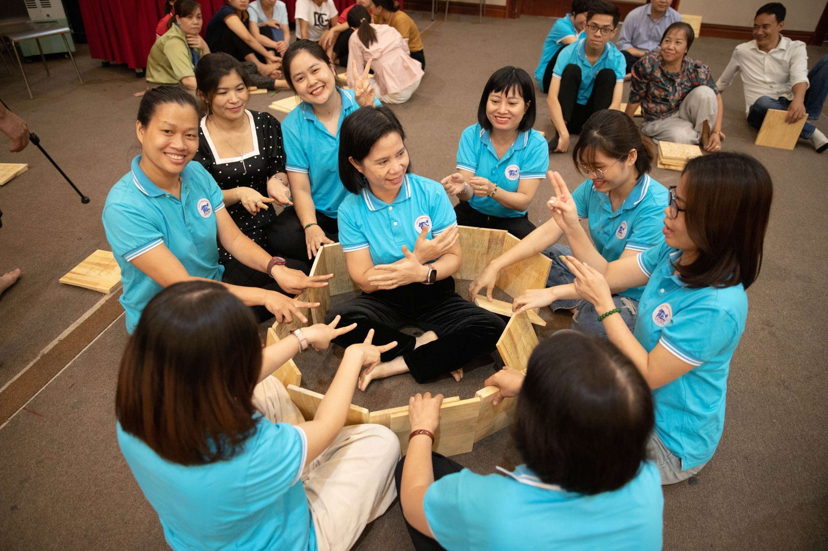 | 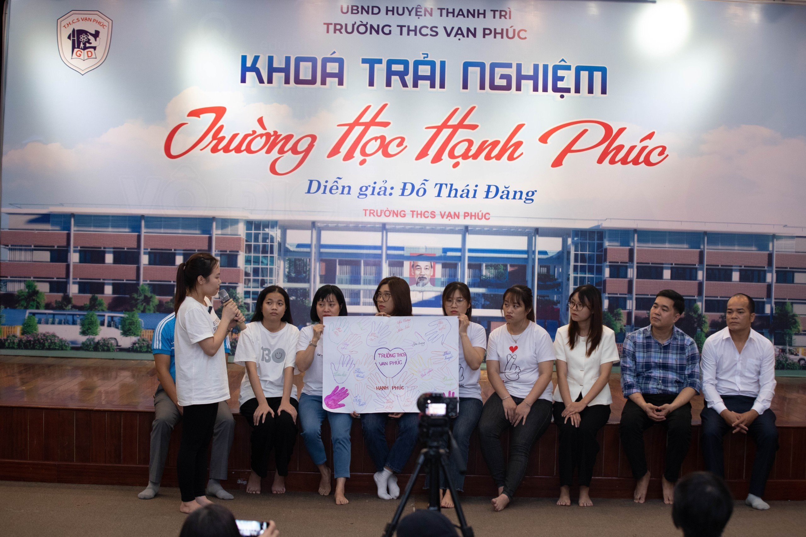
Một số hoạt động ý nghĩa tại buổi học trải nghiệm “Trường học hạnh phúc”
Kết thúc buổi học, những nụ cười rạng rỡ, những giọt nước mắt hạnh phúc và những cái ôm ấm áp chính là món quà và tình yêu thương bao la mà các thầy cô giáo, các bậc phụ huynh của trường THCS Vạn Phúc dành tặng cho các con học sinh yêu dấu.
Với quan điểm “Thầy cô hạnh phúc sẽ thay đổi cả thế giới”, tập thể cán bộ, giáo viên, nhân viên nhà trường đã chuẩn bị sẵn sàng tâm thế cho một năm học mới với nhiều thành công rực rỡ. Cùng chúc cho những ước mơ của tuổi trẻ Vạn Phúc sẽ bay cao và bay xa hơn nữa trên con đường tương lai phía trước.

